**【PRD】Z Film编辑器比例功能需求文档**

|  |  |  |  |
| --- | --- | --- | --- |
| 文档版本： | V1.0.0 | 文档编号： |  |
| 文档密级： | 保密 | 所属部门： | 研发三部 |
| 项目名称： | Z Film | 系统名称： | Z Film编辑器 |
| 编写人员： | 刘美明 | 编写日期： | 2019.12.29 |

**版本修订**

|  |  |  |  |  |
| --- | --- | --- | --- | --- |
| **版本号** | **修订章节** | **修订原因** | **修订日期** | **修订人** |
| V1.0.0 | 初稿 | 根据业务需求编写 | 2019.12.29 | 刘美明 |

目录

1. 系统概述 4

1.1 背景 4

1.2 目标 4

1.3 功能需求 4

2. 需求说明 4

2.1. 比例全局说明 4

# 1. 系统概述

## 1.1 背景

* 不同视频适应不同的比例。

## 1.2 目标

* 提供比例切换功能供用户使用；
* 简洁的操作流程，轻松对视频片段比例切换的操作。

## 1.3 功能需求

|  |  |
| --- | --- |
| **模块** | **功能描述** |
| 比例 | 16：9 、9：16 、 4：3 、1：1 |

# 2. 需求说明

## 比例全局说明

**简要说明：**

1. 对视频片段进行比例设置；
2. 视频的比例，默认以用户添加的第一个视频的尺寸为准，如果不是标准尺寸则根据给出的4个比例选则最为接近的设置。

**界面原型：**

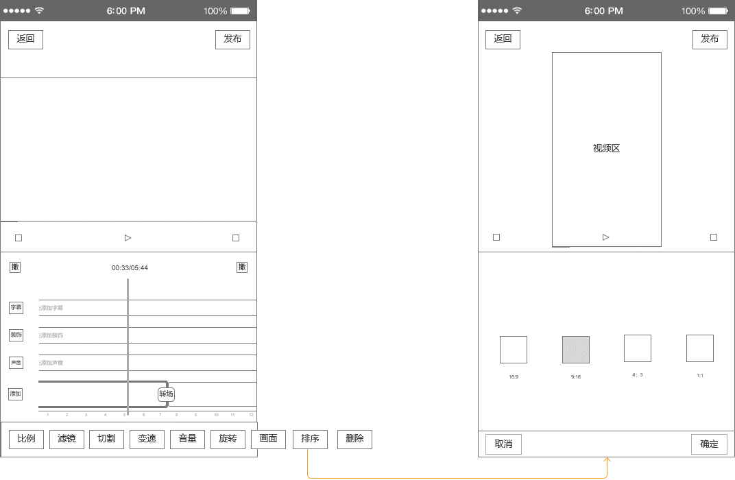

图2.1-1 比例操作界面

**逻辑规则：**

1. **排序**

* 前置条件：

1. 添加完视频片段，进入到编辑器主页;

* 交互说明:

1. 操作流程：

点击“比例”→从屏幕底部向上弹出比例操作界面。

1. 点击“取消/确定”，向下收起操作界面。
2. 默认选中当前视频设置的比例；
3. 视频比例设置为全局设置，设置比例后 ，视频进行相应的裁剪，不做留白处理；
4. 选择不同的选项，切换视频的显示比例，切换比例时，视频区对应切换显示的比例；

* 规则说明：

1. 切换视频的比例，视频只能在视频区进行切换，不能超过视频区；
2. 点击取消按钮，取消此次进入到比例操作界面的比例设置操作；
3. 点击确定，保存当前的比例设置，关闭比例操作界面，编辑器主页显示正确的比例；
4. 从比例界面回到编辑器主页，显示比例当前切换到的视频片段。

* 后置条件：

1. 点击“关闭/确认”，向下收起比例操作界面，回到编辑器主操作界面；
2. 编辑器主页显示正确的比例。